RIVELATORI DI GAS

http://plent.altervista.org/automafile/riv_gas.htm
Questi tipi di trasduttori rivelano la presenza o meno di un gas particolare nell'aria, in una grandezza elettrica.
Sono costituiti da una camera metallica con tantissimi fori onde permettere il passaggio dell'aria o del gas. All'interno della camera si trova una barretta di semiconduttore trattato con il biossido di azoto e con il biossido di stagno. Variando la concentrazione del biossido di stagno o trattando il semiconduttore con altre sostanze, è possibile costruire rivelatori per diversi tipi di gas. Un riscaldatore all'interno, ha lo scopo di portare la temperatura del dispositivo a circa 500 °C.
Quando all'interno della camera è presente solo aria, essa viene assorbita dal biossido sul semiconduttore aumentando la barriera al passaggio degli elettroni emessi dal riscaldatore mantenendo alta la resistenza ai morsetti. Se invece che l'aria, all'interno della camera è presente una certa percentuale di gas, come ad es. il metano, questo farà diminuire la barriera di potenziale al passaggio degli elettroni e quindi facendo dominuire la resistenza ai morsetti.
Oltre al tipo di tecnologia impiegata per la rivelazione gas, è fondamentale il posizionamento dei rivelatori in funzione del peso specifico del gas da controllare rispetto all'aria . Riportiamo di seguito i gas principali:
Metano: entro 30 cm dal soffitto
Propano (GPL): entro 30 cm dal pavimento
Monossido di carbonio (CO): altezza compresa fra 1,5 mt ed i 2 mt.
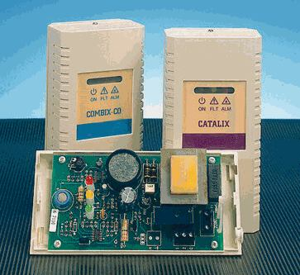
Sono disponibili due famiglie di sensori:
Linea Catalix
Progettata e realizzata per uso domestico, offre all'utente finale la tecnologia di rilevazione catalitica, fino ad oggi riservata esclusivamente alle applicazioni professionali.
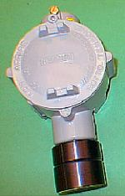
Linea GDS (Gas detection system)
Progettata e realizzata per uso professionale, sono disponibili sensori a tecnologia catalitica a doppia ed tripla soglia nelle versioni IP55 od antiflagranti. Inoltre, per la rilevazione di gas tossici, sono disponibili sensori con tecnologia a cella elettrochimica.

